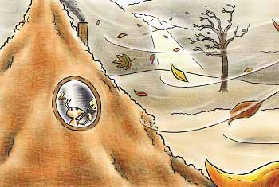
Autumn’s here
I’ve got = Εγώ έχω
lots of = πολύ, πολλοί, ές, ά
food = τροφή
more = περισσότερα
pear = αχλάδι
yummy = νόστιμος, -η, -ο
it’s cold = κάνει κρύο

ΕΠΟΜΕΝΟ ΜΑΘΗΜΑ
must = πρέπει
put on = φοράω
jacket = ζακέτα, σακάκι
shoe = παπούτσι
sock = κάλτσα
It’s raining = Βρέχει
hungry = πεινασμένος

